英国儿童文学作家 亚历山大•迈可•史密斯
（Alexander McCall Smith）作品

作者简介：


亚历山大·迈可·史密斯（Alexander McCall Smith）生于津巴布韦，并在津巴布韦和苏格兰陆续完成学业，后成为苏格兰的法律教授。几年后，他因工作关系重返非洲的博茨瓦纳，帮助博茨瓦纳大学建立了一所法律学院，并在那里生活了很长时间。他的“第一女子侦探所”系列作品就是以那段生活为背景创作的。小说一经出版就两次入选英国布克文学大奖。同时，在美国《纽约时报》畅销书排行榜前列列停留达数月之久，成为近年英语文坛最受关注的作品。 2004年4 月，史密斯又击败《哈利·波特》的作者J·K·罗琳，获得了英国图书奖“年度最佳作家”。 迄今为止，他在非学术论著方面有三十多本畅销童书与长、短篇小说。他的写作风格轻缓舒适，行文流畅，毫无阅读压力，即使是写侦探小说也不血腥不滥情，评论家将之比拟于近代著名的英国小说家毛姆。

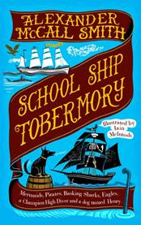
中文书名：《校船托博莫里》
英文书名：SCHOOL SHIP TOBERMORY
作 者：Alexander McCall Smith
出 版 社：Birlinn Ltd
代理公司：David Higham Associates /ANA
出版日期：2015年10月
代理地区：中国大陆、台湾
审读资料：电子稿
页 数：224页
类 型：7-12岁少年文学

内容简介：

一对名叫本和菲的12岁双胞胎被最好的航海学校录取了，他们的学校是一艘叫做托博莫里的帆船，这就是这个探险故事系列的开端。有一个港口的名字也和这艘船重名，这艘船有一位非常和蔼和公正的船长。他教授航海。船上还有一位坏脾气的厨师，前奥林匹克跳水冠军麦村，还有一条叫亨利的狗，虽然很淘气，但是深受学生们的喜爱。
本和菲是研究海洋的小科学家，他们在海里的潜水艇里度过了整个暑假。本经常说水下没有浪。作为校船托博莫里上的水手并不是那么容易的事，因为船长警告他们说你们必须随时准备应付危险情况。但是，在训练真正开始之前，一个影片摄制组抵达了托博莫里海湾，20个学生被邀请去当临时演员。本也是被选中的幸运者之一，他们之中还有本的朋友汤姆斯.西格洛普，在学校常欺负人的威廉.爱德华.哈德塔克和杰弗里.夏克，他们俩在倒霉的绳梯事件后就立即对本产生了厌恶之情。
这艘船的氛围充满了欢欣喜悦，但是很快就开始疑点重重-相机是假的，摄制组的人是骗子，大家都感觉大事不妙。本，菲和他们的朋友们很快就发现他们卑劣的计划，这是一位狼心狗肺的商人谋划的一场捕获野生海洋生物的诡计。这群孩子计划想办法阻止他们，但是实际上这将会非常危险。


中文书名：《普雷西萨与斑马项链之谜》
英文书名：PRECIOUS AND THE MYSTERY OF THE ZEBRA NECKLACE
作 者：Alexander McCall Smith
出 版 社：Polygon
代理公司：David Higham /ANA
出版日期：2015年7月
代理地区：中国大陆、台湾
审读资料：电子稿/样书
页 数：96页
类 型：7-12岁少年文学

内容简介：

一条美丽的项链能够重聚一个家庭吗？

老师命小普雷西萨·劳莫乔威帮忙照顾班里新来的转校生。这个新朋友希望普雷西萨能帮她寻找自己失踪多年的母亲。于是普雷西萨开始了她的侦探工作，可她只有两条线索：一张早已模糊的女孩母亲照片，还有一条如斑马条纹般黑白相间的漂亮项链。这两个线索能帮她解开谜团吗？

故事发生在普雷西萨·劳莫乔威成立第一夫人侦探事务所之前。在她还是一个八岁小女孩的时候，便已开始解决各种各样的谜团。

在这个引人入胜、令人愉悦、专为孩子们打造的新故事中，我们将看到小普雷西萨如何成为一名聪明机智、深受大家喜爱的名侦探！这本数也是小普雷西萨系列第四部。该系列将亚历山大·麦克·史密斯的经典推理系列所具备的推理趣味与温暖人心的友情结合在一起，更加打动人心。

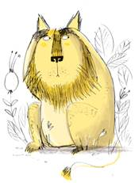
中文书名：《驯狮者弗雷迪·莫尔》
英文书名：FREDDIE MOLE LION TAMER
作 者：Alexander McCall Smith
出 版 社：Bloomsbury
代理公司：David Higham /ANA
出版日期：2016年
代理地区：中国大陆、台湾
审读资料：电子稿/样书
页 数：待定
类 型：7-12岁少年文学

内容简介：

这是一个有关男孩、马戏团与四头狮子的故事。

弗雷迪·莫尔与爸爸还有其他更小的兄弟姐妹一起生活。他的爸爸是个洗衣机修理工。她亲爱的妈妈在一艘远洋巡游船上工作，频繁长期外出，因此弗雷迪的生活并不总是很轻松。一天，有人叫他父亲去刚进城的马戏团修洗衣机，弗雷迪也跟着过去帮忙。

交上好运的弗雷迪随之得到一份在马戏团清扫的假期兼职。然而在他弄清楚状况之前，他便被演员请上台与空中飞人表演者一同登上舞台，在众多满心期待的观众们面前表演。这简直令人紧张得头发都竖起来了，不过弗雷迪出色地完成了表演。接着，驯狮者忽然离开了马戏团，团长命弗雷迪接替他的位置。于是在他弄清一切之前，他便成了非凡驯狮者弗雷迪·莫尔。

在这个欢快的故事中，迈克·史密斯出色地将一个孩子在去马戏团路上所拥有的兴奋、快乐全部捕捉下来，同时也让读者感同身受地体会到弗雷迪对快乐与希望，以及突如其来的特别所抱有的惊讶。

《第一女子侦探所》系列
The Number One Ladies' Detective Agency Series
9-12岁少年文学

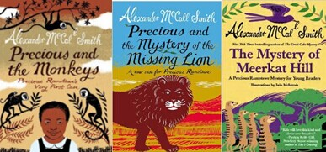

内容简介：

亚历山大的《第一女子侦探所》（The Number One Ladies' Detective Agency）系列作品蜚声国际，本本反应热烈，连比尔．盖兹和布什夫人都成了忠实粉丝，至今已被翻译成三十四种文字。

小说的主角珍宝，是个传统的博茨瓦纳女子。她在卡里山脚下开了一家侦探所，她没有专业的经验，只靠着一本随身携带的入门书和连她自己也说不清楚的直觉，成为博茨瓦纳惟一的女私家侦探。

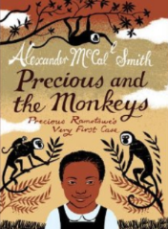
中文书名：《谁偷了我的面包》
英文书名：Precious and the Monkeys
作 者：Alexander McCall Smith
出 版 社：Polygon
代理公司：David Higham /ANA
出版日期：2011年7月
代理地区：中国大陆、台湾
审读资料：电子稿/样书
页 数：96页
类 型：9-12岁少年文学

内容简介：

《谁偷了我的面包》描绘了珍宝小时候的故事。她是不是从小就立志当女私家侦探，是不是在很小时候就表现出侦探才能了呢？

珍宝的学校里最近怪事连连。泰皮瓦带到学校吃的蛋糕突然不见了，赛波的果酱三明治找不到了。难道学校里来了小偷？泰皮瓦和赛波将怀疑的目光转到胖男孩博洛克身上，因为他的裤袋总是鼓鼓囊囊地塞着来历不明的的糖果。一天，学校的食堂丢了几个糖霜圆面包。泰皮瓦和赛波一口咬定是博洛克偷的，因为他的手上黏糊糊地沾着糖霜。

“没有证据可不能冤枉人！”珍宝站出来，为博洛克打抱不平。她一直认为人与人应该相互信任，冤枉无辜的人是一件可耻的事情。不过，她知道，只有找到真正的罪犯才能证明博洛克的清白。珍宝遇到了生平第一个侦探案件。那年，她还是个七岁的小女孩。

珍宝留心观察四周、寻找蛛丝马迹，终于在回家的路上发现原来调皮的小猴子是罪魁祸首。找到“罪犯”是一回事，可是如何向大家证明呢？毕竟，身姿敏捷的猴子可不会乖乖就范。聪明的珍宝想到了一个好主意——她做了一个蛋糕，在蛋糕里面倒上黏力超轻的胶水，然后带着香喷喷的蛋糕去学校。

闻着香味而来的猴子这下子可上当了，蛋糕黏在手上甩也甩不掉。学校里的老师、同学们都看到了这个场景，哈哈大笑之余，终于弄清楚谁是那个“可恶的小偷”了。

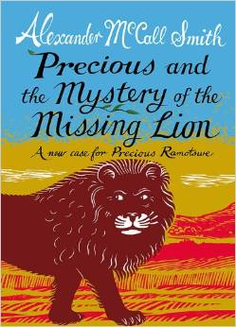
中文书名：《珍宝与狮子失踪之谜》
英文书名：Precious and the Mystery of the Missing Lion
作 者：Alexander McCall Smith
出 版 社：Polygon
代理公司：David Higham/ANA
出版日期：2013年8月
代理地区：中国大陆、台湾
审读资料：电子稿/样书
页 数：96页
类 型：9-12岁少年文学

内容简介：

在珍宝成立NO.1女士侦探事务所前，确切说在她还是个八岁大的小女孩时，她已经开始解决身边出现的谜团。在这里，在这部专为儿童创作的可爱迷人的故事中，我们将看到少年珍宝如何一步步成为我们熟识喜爱的那位天才私家侦探！大家可以在看故事的同时，跟随作者亚历山大·麦考尔·史密斯走进珍宝的冒险物语，解开一个个未知的谜团。

媒体评价：

“这部精彩的儿童小说向读者展示了少年普雷舍丝如何一步步成为我们熟识喜爱的那位天才私家侦探！”
----《西部晨报》（Western Morning News）

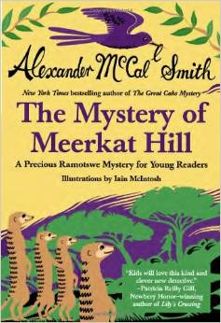
中文书名：《珍宝与猫鼬山之谜》
英文书名：Precious and the Mystery of Meerkat Hill
作 者：Alexander McCall Smith
出 版 社：Polygon
代理公司：David Higham /ANA
出版日期：2013年10月
代理地区：中国大陆、台湾
审读资料：电子稿/样书
页 数：112页
类 型：9-12岁少年文学

内容简介：

长大成人的珍宝一直希望自己能成为一名侦探。因此，她时常会做一些破案方面的练习，像是提问题、调查别人的生活。最近，她的班上新来了两名学生，一个名叫泰珀的女孩和一个名叫朋特后的男孩。在熟识的过程中，珍宝发现这两名学生不仅是一对兄妹——更令人激动的是——朋特后还养了一只聪明的猫鼬做宠物，并给它起名为柯西。

一天，泰珀与朋特后家里的奶牛突然失踪了。于是，珍宝前来帮忙查找线索，弄清牛的下落。但想找到奶牛不仅需要开动脑筋，还要借助一处意外水源的帮助。

媒体评价：

“如果说你一早就看过亚历山大·麦考尔·史密斯的畅销书《NO.1女士侦探事务所》（No. 1 Ladies’ Detective Agency）推理系列，知道珍宝的大名，那你无疑是非常幸运的。如今，史密斯又为孩子们精心打造了这套儿童推理系列，让年轻读者们也有机会去感受普雷舍丝的冒险故事……故事构思巧妙、言简意赅，另外还有麦克因斯托绘制的精美木板插图，将博茨瓦纳的人文、动物、生活完全呈现在读者面前。
----《书页杂志》（BookPage）

“这部精彩绝伦的章回体小说绝对是青少年读者的理想首选，当然也是所有麦考尔·史密斯书迷们的首选。”
----《图书榜单》（Booklist）

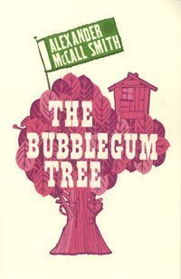
中文书名：《泡泡糖树》
英文书名：The Bubblegum Tree
作 者：Alexander McCall Smith
出 版 社：Bloomsbury Publishing PLC
代理公司：David Higham/ANA/Nicole
出版时间：2005年
页 数：96页
代理地区：中国大陆、台湾
审读资料：电子稿
类 型：5-12岁青少年文学

内容简介：

比莉、妮可拉和戈帕尔先生要乘飞船去印度解决一个令人困惑的谜团！长在印度丛林的奇妙泡泡糖树已经两个月没有运送泡泡糖了。没有这个秘密原料，就不能制造戈帕尔最好的粉色泡泡糖。更重要的是，长此以往，泡泡糖人——住在树中并采收泡泡糖的人——也会消失。这可不是一个简单的谜团——不久之后小伙伴们陷入了蹦极跳、打老虎、痛击伐木者、吹泡泡等一系列冒险中。


中文书名：《爆米花海盗》
英文书名：The Popcorn Pirates
作 者：Alexander McCall Smith
出 版 社：Bloomsbury Publishing PLC
代理公司：David Higham/ANA/Nicole
出版时间：2005年
页 数：96页
代理地区：中国大陆、台湾
审读资料：电子稿
类 型：5-12岁青少年文学

内容简介：

爆米花岛的居民一直过着平静舒适的生活——直到海盗袭击了前往美国的福斯特船长的船并偷走一半的爆米花。幸运的是，迈赫厄妮和塞姆主动提出下次航海时陪船长和他的狗“小点心”一起，戒备海上的危险。殊不知他们恰恰在靠近危险！现在海盗不止想要更多的爆米花，他们还想招募新的成员！这三个孩子和一只小狗能击败贪婪的强盗并顺利驶向大洋吗？这将是个危机重重的冒险！

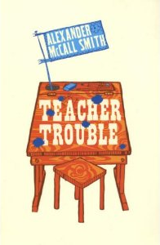
中文书名：《麻烦老师》
英文书名：Teacher Trouble
作 者：Alexander McCall Smith
出 版 社：Bloomsbury Publishing PLC
代理公司：David Higham/ANA/Nicole
出版时间：2006年
页 数：80页
代理地区：中国大陆、台湾
审读资料：电子稿
类 型：5-12岁青少年文学

内容简介：

珍妮的身高远远超过了她这个年纪的孩子。新学期开始的第一天，她穿着妈妈给她新做的漂亮裙子，看起来像个成年人。当她到达学校时，居然被错认为是新来的老师，并让她负责照看一班的孩子！珍妮的第一反应是赶紧逃跑，但是刚跑出去就被严厉的校长冰小姐抓住了，她对新老师在走廊里鬼鬼祟祟十分在意。被恐怖的冰小姐吓坏了，珍妮被迫装起了新老师，不久她就发现身边充满了各式各样的恶作剧，这在化学课上达到了顶点。还有多久她的真实身份才能被发现？她和她的学生们能否安然度过这一天？无论发生什么，这将是场真正的教育！

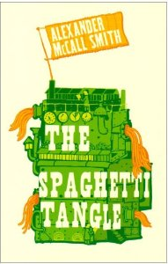
中文书名：《意大利面混乱》
英文书名：The Spaghetti Tangle
作 者：Alexander McCall Smith
出 版 社：Bloomsbury Publishing PLC
代理公司：David Higham/ANA/Nicole
出版时间：2005年
页 数：80页
代理地区：中国大陆、台湾
审读资料：电子稿
类 型：5-12岁青少年文学

内容简介：

约翰和尼基从来没吃过意大利细面，他们愿意为了一碗薯条或一块巧克力蛋糕付出一切。但是他们和古怪且脾气暴躁的阿姨住在一起，而她愿意为了健康的食品做出最大的妥协。于是两个孩子决定用生日的零用钱外出吃顿午餐，他们为尝到了意大利细面高兴不已，决定要吃更多。一场比赛给他们提供了机会……

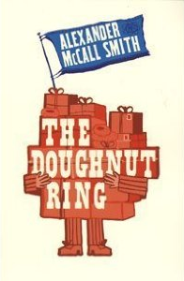
中文书名：《甜甜圈戒指》
英文书名：The Doughnut Ring
作 者：Alexander McCall Smith
出 版 社：Bloomsbury Publishing PLC
代理公司：David Higham/ANA/Nicole
出版时间：2005年
页 数：64页
代理地区：中国大陆、台湾
审读资料：电子稿
类 型：5-12岁青少年文学

内容简介：

吉姆和他的朋友很心烦，因为他们听说学校守卫的车被偷了，事情正好发生在他即将退休之时。所以吉姆想出一个聪明的主意来筹集钱，好为守卫买辆新车：卖甜甜圈。开始他们自己做美味的甜甜圈出售，但是很快就供不应求了。这时吉姆有了另一个主意，他决定写一封信让大家传阅下去，号召大家都加入进来做更多的甜甜圈。甜甜圈滚滚而来，很快就堆积到他耳朵的高度了。现在急需想出另一个主意来解决这个无法控制的状况。这是一个来自于畅销作家亚历山大·梅可·史密斯的关于有大志和商业头脑的男孩的故事。

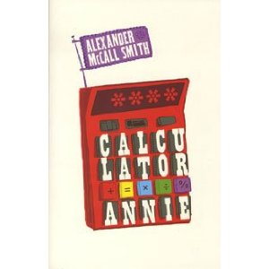
中文书名：《计算器安妮》
英文书名：Calculator Annie
作 者：Alexander McCall Smith
出 版 社：Bloomsbury Publishing PLC
代理公司：David Higham/ANA/Nicole
出版时间：2006页
页 数：80页
代理地区：中国大陆、台湾
审读资料：电子稿
类 型：5-12岁青少年文学

内容简介：

不论安妮多努力，她就是不会做哪怕最简单的计算题。这让她困窘不已！当她去商店买东西，结账时不知到底该给店主多少钱。她的数学家庭作业总是得零分。直到有天安妮把计算器放在枕头下入睡，神奇的事情发生了。一夜之间，安妮变成了数学大师，能在一瞬间解决所有的数学难题。一位世界著名的数学天才对此深感兴趣，他决定为安妮的能力做个最终测试。安妮能否通过测试？还是会做得一塌糊涂退回原点？准备进入这场头脑测试的探险吧！

《哈里特·伯恩》（Harriet Bean series）系列

系列特点：

哈里特·伯恩（Harriet Bean）是一个普通的小女孩，但是她却有一个糊涂的发明家爸爸和五个不普通的姑妈。所有的故事都和她那五个不普通的姑妈有密切的关系，她们分别是：喜欢发号施令的大姑姑玛姬妮卡（Majolic），她甚至对小狗都指手画脚；大力士姑姑维罗妮卡（Veronica），她的力气比大象都大；当歌剧替身演员的姑姑哈默妮卡（Harmonica），她的声音可以在任何地方出现；还有能知道别人想什么的双胞胎姑姑斯萨诺妮卡（Thessalonika）和加伯妮卡(Japonica) ，这一特异功能使她们成为了有名的侦探家。

哈里特感到很骄傲，谁能像她这样幸运呢：有五个姑姑，每个姑姑还都有了不起的本领！每次和姑姑们在一起总会发生很多惊险的事情，但是，哈里特并不担心，有姑姑们在所有的问题都会被完美的解决的！

这是《第一女子侦探所》作者的又一力作，故事的主角是九岁小女孩哈里特。和姑姑们在一起，她经历了马戏团、歌剧院、赛马场的探案冒险最后甚至成为了美国西部牛仔……而历经这一切之后，哈里特获得的不仅仅是勇气，还有智慧。

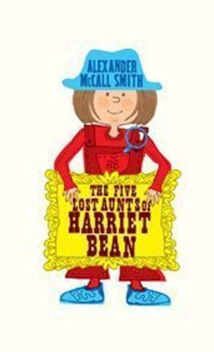
中文书名：《哈里特·伯恩的五个失踪姑妈》
英文书名：The Five Lost Aunts of Harriet Bean
作 者：Alexander McCall Smith
出 版 社：Bloomsbury Publishing Plc
代理公司：David Higham/ANA/Nicole
出版时间：2006年
页 数：144页
代理地区：中国大陆、台湾
审读资料：电子稿
类 型：5-12岁青少年文学

内容简介：

哈里特的故事开始于寻找失踪的姑姑们。

一天，哈里特的爸爸突然对她说：“真应该让你的姑姑们听听！”这可让哈里特大吃一惊——她还不知道自己有姑姑呢，而且，还有五个！等到爸爸向她讲述了那些姑姑的特殊能力，哈里特再也忍不住好奇心了，她一定要去见见她们！问题是爸爸和姑姑们已经分开好多年了，而且都失去了彼此的联系。哈里特会找到她的姑姑们吗？很多年前那张未完成的全家福画像能最终完成吗？哈里特下定决心，从马戏团开始了她的寻亲之旅。

作为本系列的第一本，作者为我们介绍了哈里特的五个神奇姑姑，而故事就这样开始了……

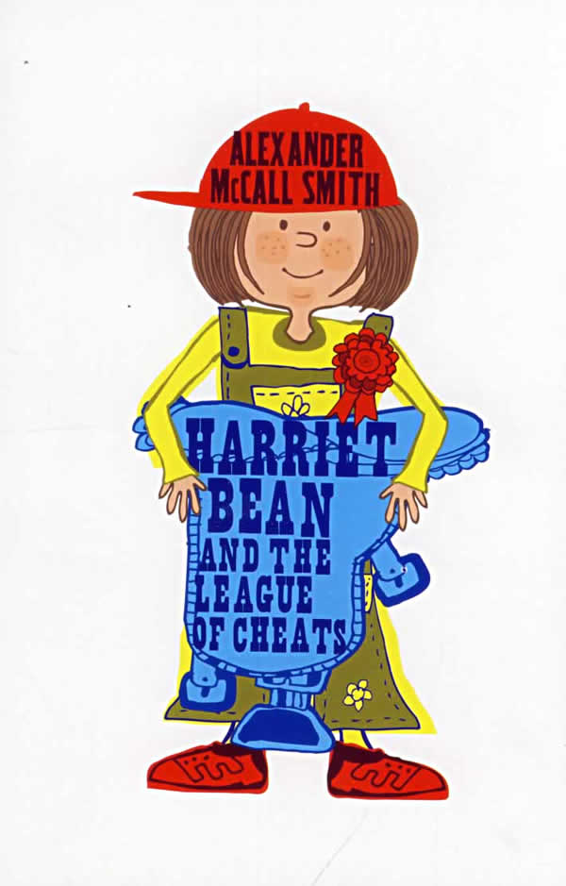
中文书名：《哈里特·伯恩与诈骗同盟》
英文书名：Harriet Bean and the League of Cheats
作 者：Alexander McCall Smith
出 版 社：Bloomsbury Publishing Plc
代理公司：David Higham/ANA/Nicole
出版时间：2006年
页 数：80页
代理地区：中国大陆、台湾
审读资料：电子稿
类 型：5-12岁青少年文学

内容简介：

这是哈里特系列的第二本。

哈里特被她的两个侦探姑姑（就是知道别人想什么，又很善于伪装的双胞胎姑妈）邀请去帮忙破案。这一次，她们正在调查一起很严重的赛马诈骗案。可是小哈里特能帮上什么忙呢？马上谜底就揭晓了！姑妈们巧妙地把她装扮成了一个赛马师，让哈里特和其他赛马师一起呆在马厩里。经过一夜惊心动魄的探查，哈里特发现这原来都是“诈骗同盟”搞的鬼：他们威胁赛马师在马掌上涂胶水，让赛马得不到休息，导致第二天的比赛失败。

可是，哈里特联系不上姑姑们，她自己要怎么样对付“诈骗同盟”和它狡猾的主席查理·哈特（Charlie Heat）呢？哈里特能完成这个挑战吗？侦探姑姑能听到哈里特内心的呼唤，和她一起解决这次的案子吗？快到书中去一探究竟吧！


中文书名：《哈里特·伯恩的牛仔姑姑》
英文书名：The Cowgirl Aunts of Harriet Bean
作 者：Alexander McCall Smith
出 版 社：Bloomsbury Publishing Plc
代理公司：David Higham/ANA/Nicole
出版时间：2006年
页 数：96页
代理地区：中国大陆、台湾
审读资料：电子稿
类 型：5-12岁青少年文学

内容简介：

哈里特有一种强烈的预感，马上就要发生什么了！

果然，她的侦探姑姑们邀请她一起去美国！姑姑们的登场还是那么的不同寻常，她们居然变身成为飞机上的乘务员和机长出现在飞机上。但这还不是最让人吃惊的：到了美国，哈里特惊奇的发现自己原来还有一个姑姑！甚至连她爸爸都不知道！原来弗米卡姑姑（ Aunt Formica）是在大家都分开后才出生的，后来又被送到了美国的亲戚家。双胞胎姑姑们也是收到了她的贺卡才知道这个妹妹的。弗米卡姑姑早就在草原上练就了一身的绝活，她不仅可以骑马，还可以制服响尾蛇、解决草原上遇到的各种难题，让哈里特佩服得不得了！

这一次，遇到问题的是弗米卡姑姑，她的村庄出现了偷牛贼，这些偷牛贼使好多牛仔都破了产，被迫搬到了城里。哈里特和侦探姑姑们刚到弗米卡家，偷牛贼就出现了！他们不光偷了牛，甚至偷了他们骑的马……这可惹恼了三个姑姑，她们决心一定要抓到偷牛贼！但是，美国广大的西部平原上处处充满着危险，没有装备的她们能顺利抓到偷牛贼吗？

你一定听说过美国的西部牛仔吧，哈里特这次将带你走进牛仔女孩的世界，去领略西部的异域风情，还有她们精彩的破案经历。

媒体评价：

“这样的构思和情节使得这一简单的系列丛书显得很有吸引力。”
----凯思林·谬伦， 伯克利小学(Kathleen Meulen, Blakely Elementary School)

谢谢您的阅读！
请将回馈信息发至：李馥辰(Cindy Li)
安德鲁﹒纳伯格联合国际有限公司北京代表处
北京市海淀区中关村大街甲59号中国人民大学文化大厦1705室, 邮编：100872
电 话：010-82509406
传 真：010-82504200
Email：Cindy@nurnberg.com.cn
网 站：Http://www.nurnberg.com.cn
新浪微博：http://weibo.com/nurnberg
豆瓣小站：http://site.douban.com/110577/


